***GALÁPAGOS A BORDO DE UN CRUCERO***

# 5 DÍAS / 4 NOCHES CATAMARÁN ECOGALAXY

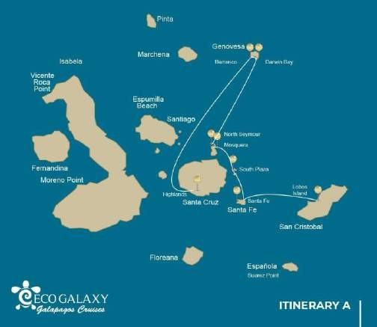

|  | | | | **CAMINATA** | **SNORKEL** | **ZODIAC** | **PADDLE BOARD** | **KAYAK** |
| --- | --- | --- | --- | --- | --- | --- | --- | --- |
|  | MARTES | PM | **San Cristóbal:** Isla Lobos | **•** |  |  |  |  |
|  |  | AM | **Santa Fe:** Santa Fe | **•** | **•** | **•** | **•** | **•** |
|  | MIÉRCOLES |  |  |  |  |  |  |  |
|  |  |  |  | **•** | **•** | **•** |
|  |  | PM | **Sur Plazas:** Plaza Sur | **•** |
| **5 DÍAS CRUCERO ITINERARIO**  **"A"** |  |  |  |  |
| JUEVES | AM | **Seymour:** Norte seymour | **•** | **•** | **•** |  |  |
| PM | **Mosquera:** Mosquera | **•** | **•** |  |  |  |
|  |  | AM | **Genovesa** : Bahía Darwin | **•** | **•** | **•** | **•** | **•** |
|  | VIERNES |  |  |  |  |  |  |  |
|  |  |  |  |  |  |  |
|  |  | PM | **Genovesa:** El Barranca | **•** | **•** | **•** | **•** | **•** |
|  | SÁBADO | AM | **Santa Cruz:** Tierras altas | **•** |  |  |  |  |

## DÍA 1- Martes /

## AM: LLEGADA AL AEROPUERTO SAN CRISTÓBAL

Salida hacia las Islas Galápagos, llegada al aeropuerto de San Cristóbal, donde les estará esperando nuestro guía naturalista del Parque Nacional.

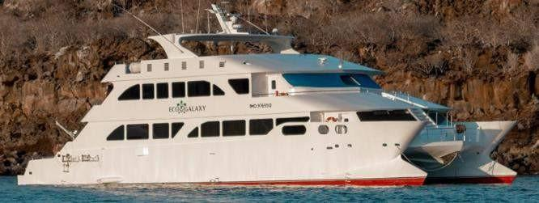

# PM: Isla Lobos

Isla Lobos es un pequeño islote localizado cerca de Puerto Baquerizo Moreno. Posee un sendero rocoso, pero, a pesar de su pequeño tamaño, esta isla tiene gran cantidad de fauna, incluida una pequeña colonia de piqueros patas azules, fragatas y muchos lobos marinos. Si hay tiempo, también se puede realizar snorkel.

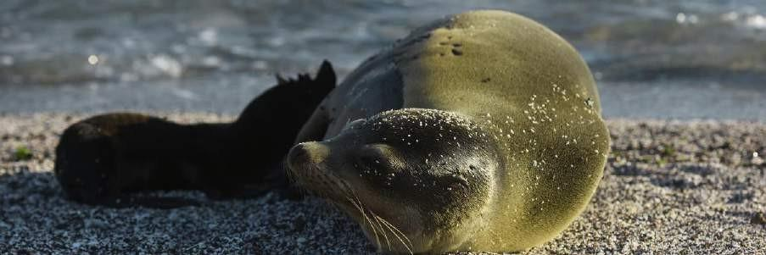

***Puntos destacados:*** *lobos marinos de Galápagos, iguanas marinas, magníficas y grandes fragatas, piqueros de patas azules, lagartos de lava de San Cristóbal.*

| **Comidas** | A/ C |
| --- | --- |
| **Camino** | 0,6 kilómetros / 0,4 mi |
| **Nivel** | 3 |
| **Actividades** | Seco desembarque y senderismo |

## Día 2- Miércoles / -Santa Fe- Plazas

## AM: SANTA FE

Santa Fe posee una maravillosa bahía de aguas turquesas rodeada de formaciones volcánicas donde crecen cactus gigantes, los más grandes de las islas Galápagos. Se desembarca en una playa de arena blanca repleta de lobos marinos, tras lo cual realizaremos una corta caminata por un sendero rocoso que nos dará la oportunidad de ver iguanas terrestres de Santa Fe (endémicas de esta isla), lobos marinos, pinzones y gavilanes de Galápagos.

**Snorkel:** Después de la caminata tendrán la opción de hacer kayak o snorkel dentro de la bahía, donde podrán ver una enorme variedad de peces tropicales, pero, sobre todo, podrán disfrutar de los juegos de los lobos marinos.

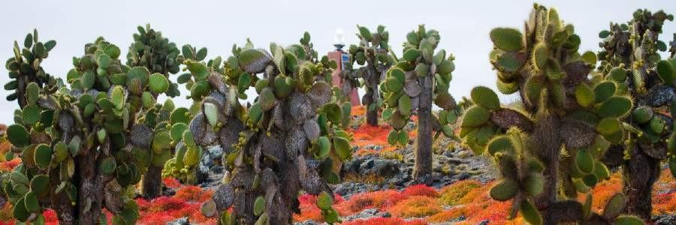

***Destacados:*** *Gigante cactus, Papa Noel fe bahía, Galápagos mar leones, Papa Noel fe tierra iguanas, Galápagos halcones, palomas de Galápagos, tiburones de arrecife.*

| **Camino** | 0,8 kilómetros / 0,5 mi |
| --- | --- |
| **Nivel** | 2 |
| **Actividades** | Seco desembarque y senderismo |

# PM: PLAZAS

Ubicada cerca de la costa de Santa Cruz, Plaza Sur es una pequeña isla cubierta de plantas de color rojo intenso y cactus que le dan un peculiar colorido al paisaje. Al pie de los cactus encontraremos iguanas terrestres que pacientemente esperan que les caiga algún fruto para comer. Un interesante sendero nos llevará a recorrer un acantilado sobrevolado constantemente por aves marinas entre las que destacan, fragatas, pelícanos, pájaros tropicales y piqueros de Nazca. Más adelante en el sendero podrán ver una importante colonia de lobos marinos e iguanas marinas.

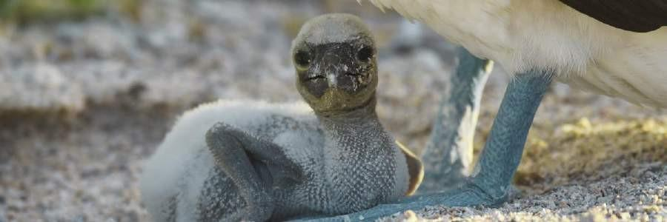

***Destacados:*** *Galápagos tierra iguanas, mar leones, pájaros tropicales, pelícanos, piqueros, Galápagos pardelas, gaviotas de cola bifurcada.*

| **Camino** | 1,4 kilómetros / 0,8 mi |
| --- | --- |
| **Nivel** | 2 |
| **Comidas** | D/A/C |
| **Actividades** | Seco desembarque y senderismo |

## DÍA 3 - JUEVES/ - Norte Seymour/ Mosquera

## AM: SEYMOUR

### Seymour es muy rica en vida silvestre, con colonias de lobos marinos e iguanas cerca del mar y grandes colonias de piqueros de patas azules y fragatas hacia el interior. Podrán ver a las fragatas macho pavoneándose con sus grandes sacos rojos para conseguir pareja.  En la zona rocosa costera hay gaviotas nocturnas y gaviotines mientras que tierra adentro verán muchas iguanas terrestres.

**Snorkel:** Existen varios lugares para realizar snorkel, todos ellos excelentes por la gran diversidad de peces y la posibilidad de nadar con lobos marinos, tiburones tintoreras, tortugas y rayas.

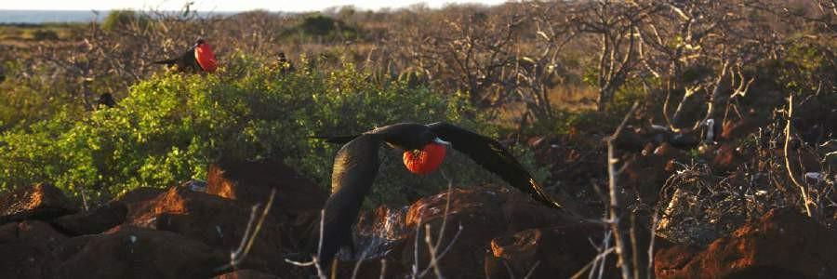

***Destacados:*** *Galápagos mar leones, azul pies piqueros, magnífico & excelente fragatas, tierra & iguanas marinas, gaviotas de cola bifurcada, pardelas, pinzones de Darwin.*

| **Camino** | 1,4 kilómetros / 0,8 mi |
| --- | --- |
| **Nivel** | 1 |
| **Actividades** | Seco desembarque y senderismo |

# PM: MOSQUERA

### Mosquera es un gran banco de arena blanca con zonas rocosas ubicado entre Baltra y Seymour. Podrán caminar a lo largo de toda la playa disfrutando de los juegos de los lobitos marinos en las olas, mientras los adultos descansan en la arena. A menudo también se puede ver la escasa gaviota de lava sobrevolando la isla en su búsqueda de alimento.

**Snorkel:** Dependiendo del oleaje, se puede hacer snorkel en la punta norte del islote o en alguna de las pequeñas playas más protegidas.

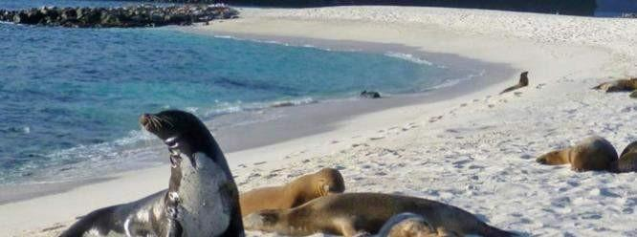

***Destacados:*** *Galápagos mar leones, lava gaviotas, ostreros, aves playeras,*

| **Comidas** | D/A/C |
| --- | --- |
| **Nivel** | 1 |
| **Actividades** | Húmedo desembarque y senderismo |

## DÍA 4 -VIERNES/- Bahía darwin/ el Barranco AM: BAHÍA DE DARWIN

### Genovesa es una isla para observadores de aves como él es hogar para muy grandes colonias de aves marinas. Desde el momento en que pones un pie en la playa te sorprenderá el ruido de cientos de piqueros, gaviotas y fragatas voladoras encima de sus cabezas, posado en él arbustos o anidando en el terreno arenoso. El sendero es una experiencia de vida silvestre definitiva, ya que hay animales por todas partes; lobos marinos e iguanas marinas cerca del mar; garzas nocturnas, gaviotas de cola bifurcada y de lava, pinzones de Darwin, palomas de Galápagos, sinsontes y muchas más especies tierra adentro.

**Snorkel:** La bahía ofrece varios lugares para hacer snorkel; desde aguas a lo largo de el acantilado a través de la bahía, hasta aguas poco profundas junto a la playa. En cualquier caso, hay muchos peces para ver y grandes posibilidades de ver tiburones, rayas y leones marinos.

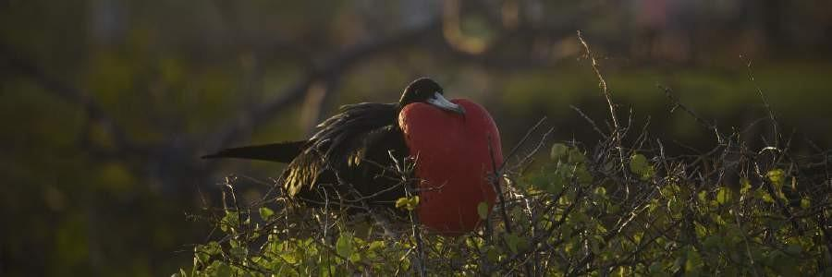

***Aspectos destacados:*** *Anidación de grandes fragatas, piqueros de patas rojas y de Nazca, lobos marinos de Galápagos, gaviotas de lava y de cola bifurcada, garzas nocturnas de corona amarilla, pinzones terrestres de Genovesa, pinzones de cactus de Genovesa, sinsontes de Galápagos.*

| **Camino** | 1,2 kilómetros / 0,7 mi |
| --- | --- |
| **Nivel** | 3 |
| **Actividades** | Húmedo desembarque y senderismo |

# PM: EL BARRANCO

El Barranco está ubicado en la parte sur de la Bahía Darwin en la Isla Genovesa. Los acantilados que dan al mar son hecho de muy frágil fracturado lava, haciendo él el lugar ideal para la tormenta petrel a construir su colonias, lo que atrae a una importante población de búhos chico que se alimentan de las aves nidificantes. Los piqueros de patas rojas y de Nazca abundan a lo largo del sendero. En la base de los acantilados se pueden observar lobos marinos de Galápagos descansando en áreas de sombra, así como varias especies de aves marinas.

**Snorkel:** a lo largo de los acantilados dónde hay muchos peces y excelentes posibilidades de vidente tiburones, rayas y leones marinos.

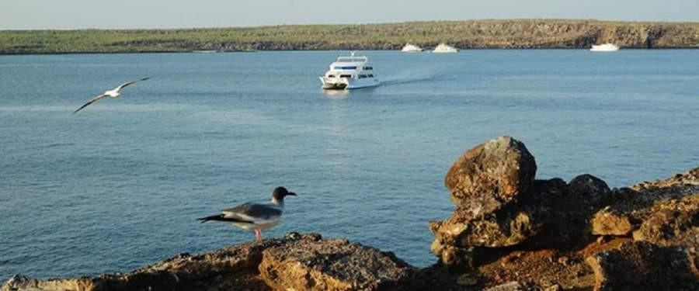

***Aspectos destacados:*** *Anidación de grandes fragatas, piqueros de patas rojas y de Nazca, leones marinos de Galápagos, lobos marinos de Galápagos, gaviotas de lava y de cola bifurcada, garzas nocturnas de corona amarilla, pinzón terrestre de Genovesa, pinzón de cactus de Genovesa, sinsontes de Galápagos.*

| **Camino** | 1,2 kilómetros / 0,7 mi |
| --- | --- |
| **Nivel** | 3 |
| **Actividades** | Húmedo desembarque y senderismo |

## DÍA 5 -SÁBADO / Tierras Altas AM: TIERRAS ALTAS

### Tanto si inician la visita desde Puerto Ayora o desde Baltra, la parte alta de Santa Cruz se encuentra a unos 45 minutos en bus y destaca por ser un área extremadamente verde durante todo el año. Aquí visitarán alguna de las reservas de tortugas gigantes (que llegan a pesar más de 300kg) para observar a estos apacibles gigantes en su ambiente natural. Estos bosques húmedos son además excelentes para ver especies de pinzones y otras aves que no se ven en las zonas áridas cerca de la costa. También visitarán un túnel de lava (depende del itinerario) y entenderán el origen de estas curiosas formaciones geológicas.

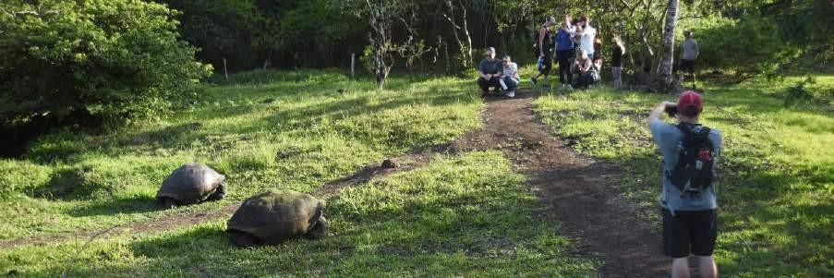

***Destacados:*** *Tortugas gigantes, Darwin pinzones, lechuzas, mejillas blancas pintails, papamoscas de Galápagos, túneles de lava.*

| **Comidas** | D |
| --- | --- |
| **Camino** | 1-1,5 kilómetros / 0,6-0,9 mi |
| **Nivel** | 1 |
| **Actividades** | Seco desembarque y senderismo |

Glosario

| **Comidas** | **Desayuno** | D |
| --- | --- | --- |
| **Almuerzo** | A |
| **Cena** | C |
| **Esfuerzo de caminata** | **Nivel 1** | Fácil |
| **Nivel 2** | Moderado |
| **Nivel 3** | Duro |